

AD : Halit Mete

SOYAD : Tunç

NUMARA : B211210064

DERS : Nesnelerin İnterneti / 1-B Grubu

BÖLÜM : Bilgisayar Mühendisliği

PROJE : Akıllı Perde ve Termometre

GİTHUB : https://github.com/halit-Mete/IoT-smart-curtain-and-temperature

**AKILLI PERDE VE DİJİTAL CANLI TERMOMETRE**

Teknoloji çağında akıllı ev sistemleri artık çok yaygınlaşmış durumda. Birçok evde, iş yerlerinde ve hatta sokaklarda kullanılmaktadır. Bu sistemde akıllı kelimesini karşılığını verebilecek bir projedir. Fakat söylemeliyim ki **bu sistem küçük bir prototiptir.**

Güneş doğduğunda güneşin ilk ışıklarını akıllı perde ile siz ayağa kalkmadan güneş ışınlarını algılayıp otomatik olarak açılan perdenizle güneşi karşılayın. Aynı zamanda telefonunuzda hızlı bir şekilde evinizdeki odaların sıcaklık durumlarını tek bir uygulama üzerinden bilgilerini alabilirsiniz.

**Gerekli Bileşenler:**

* Arduino Uno
* NodeMCU esp8266
* Mikro USB kablosu
* USB A To B kablosu
* Jumper telleri
* Breadboard
* LM35
* Direnç
* 5mm LDR (Işık sensörü)

**Arduino Uno**

Bu, popüler bir mikrodenetleyici platformudur. ATmega328P mikrodenetleyicisiyle birlikte gelir ve çeşitli giriş/çıkış pinleri, analog girişler, dijital I/O pinleri ve bir USB bağlantı noktası içerir. Arduino IDE (Entegre Geliştirme Ortamı) üzerinden programlanabilir. Sensörler, motorlar, ekranlar gibi çeşitli bileşenlerle etkileşime girebilir ve geniş bir kullanıcı kitlesi ve topluluk tarafından desteklenir.

**NodeMCU esp8266**

NodeMCU, ESP8266 WiFi modülüne dayalı bir geliştirme kartıdır. ESP8266, Wi-Fi bağlantısı sağlayan bir mikrodenetleyici modülüdür. NodeMCU, Arduino benzeri geliştirme ortamında (Arduino IDE veya Lua tabanlı NodeMCU geliştirme ortamı) programlanabilir. Wi-Fi yeteneği sayesinde IoT projeleri için idealdir. Sensörlerle veri toplama, bulut tabanlı hizmetlere veri gönderme gibi uygulamalarda sıklıkla kullanılır.

**LM35**

LM35, sıcaklık ölçümü için kullanılan hassas bir analog sensördür. Ortam sıcaklığını doğrudan Celsius cinsinden ölçebilir. 10mV/°C hassasiyetinde çalışır ve genellikle 0°C ile 100°C arasında çalışma aralığına sahiptir. Analog bir sensör olduğu için mikrodenetleyiciye bağlanarak sıcaklık değerini analog olarak okuyabilirsiniz. Basit devrelerle kullanılabilir ve sıcaklık kontrollü sistemlerde oldukça yaygın olarak tercih edilir.

**5mm LDR (Işık sensörü)**

Çevresel ışık seviyelerini ölçmek için kullanılan bir bileşen. Işığa duyarlı direnç değişiklikleriyle çalışır ve ışık yoğunluğunu algılar.

**DEVRE ŞEMASI:**

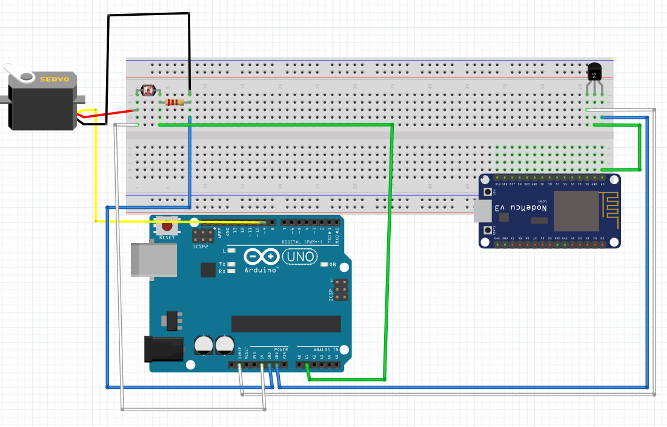

**KODLAR:**

**Arduino Uno Kodları**#include <Servo.h> // Servomotor kullanımı için kütüphane

Servo myservo;

int pos = 0;

int lightPin = A1; // Veri girişi Analog 1 den

// Servonun dijital pini 9

void setup() {

  myservo.attach(9);

}

void loop()   {

  int lightLevel =analogRead(lightPin);

  lightLevel = map(lightLevel, 200, 500, 0, 360);

  // 200-500 arasında ışık verisi değişkenine göre 0-180 derece arasında motor konum alıyor

  pos = constrain(lightLevel, 0, 360);

  myservo.write(pos);

  delay(3000); // 3 saniyede bir veri almasını sağlamak için 3000ms ayarlandı

}

**NodeMCU esp8266 Kodları**

#define BLYNK_TEMPLATE_ID "TMPL6VyofHFss" // blynkideki şablonun idsi

#define BLYNK_TEMPLATE_NAME "Sicaklik" // blynkideki şablonun adı

#include <ESP8266WiFi.h>

#include <BlynkSimpleEsp8266.h>

char auth[] = "gyWRZDpY74c3493i1z6vvEk4_J1Pv6Si"; // blynk token

char ssid[] = "Belesnet"; // wifi adı

char pass[] = "123456785500"; // wifi şifresi

BlynkTimer timer;

void myTimerEvent() {

  int sensorValue = analogRead(A0); // LM35 sensöründen analog okuma

  // LM35'in çıkış gerilimini sıcaklığa dönüştürme

  float temperature = (sensorValue * 0.05) + 20; // 10 mV/°C, bu nedenle doğrudan çıkış gerilimi 100 mV/°C olacak

  Blynk.virtualWrite(V1, temperature); // Sıcaklık değerini Blynk'e gönderme

}

void setup() {

  Serial.begin(9600); // Nodemcunun baud hızını seri başlangıç olarak veriyoruz

  Blynk.begin(auth, ssid, pass); // Blynk bağlantısını başlatma

  timer.setInterval(1000L, myTimerEvent); // Her 1 saniyede bir myTimerEvent fonksiyonunu çağırma

}

void loop() {

  Blynk.run();

  timer.run();

}